**Тема:** «Разработка внеклассного мероприятия на тему «***Интерактивные уроки***

***с Mouse Mischief».***

**Цели урока: -** ознакомить с настройкой ***Mouse Mischief*** для MS PowerPoint 2007-2013;

**-** формировать приёмы логического мышления, информационную культуру, способность анализировать и обобщать, делать выводы, расширять кругозор;

**-**воспитывать аккуратность, точность, самостоятельность, прививать  навыки групповой работы, сотрудничества.

**Методические**

**приемы:** беседа, демонстрация презентации «**Интерактивные уроки с Mouse Mischief».**

**Материалы и оборудования**: мышки, мультимедийный проектор, компьютерная презентация «**Интерактивные уроки с Mouse Mischief» и Практические задания на тему**«**Интерактивные уроки с Mouse Mischief»**, раздаточный материал: «В помощь учителю «Рекомендации по созданию интерактивного урока с ***Mouse Mischief***».

**Ход мероприятия**:

**1.Организационный момент.**

Добрый день, уважаемые коллеги!

Наверняка согласитесь с утверждением, что «*Учитель – это своего рода режиссер*». Он должен максимально точно и полно реализовать сценарий – создать целостный, результативный, привлекательный для учащихся урок. Каждый учитель в своей педагогической деятельности должен стремиться стать мастером своего дела, для этого ему следует постоянно повышать эффективность и качество урока. Следовательно, в арсенале каждого учителя должен быть целый ряд различных методов, приемов, способов позволяющих повысить эффективность и качество урока.

**2. Основная часть.**

Одним из эффективных приемов организации коллективной работы на уроке и во внеурочное время является прием ***Mouse Mischief( с англ.*** **Много мышек**).(***слайд 2***)

Для организации данного приема необходимо подключение нескольких мышей к компьютеру, который, в свою очередь подключен к мультимедийной доске или проектору. Отмечу, что этот прием не требует обязательного наличия мультимедийной доски, в чем и заключается его универсальность и удобство. Достаточно иметь переносной или стационарный компьютер, к которому подключается проектор или плазменный телевизор. Идея приема заключается в следующем: необходимый материал проецируется на доску, экран, даже стену, а участники учебно-воспитательного процесса со своих рабочих мест мышами руководят процессо, т.е. выполняют поставленные перед ними задачи, например: выбирают правильные ответы, рисуют при помощи собственной мыши.

***Этот прием является надстройкой*** для MS PowerPoint 2007-2013,который дает новые возможности работы в классе, позволяя учителю создавать интерактивные презентации увлекающие каждого ученика с поддержкой нескольких мышей. До 25 учеников, каждый с помощью собственной мышки, отвечают на вопросы и рисуют на общем экране. И что очень важно, приложение распространяется бесплатно.

Есть три преимущества приема «**Много мышек**». (***слайд 3***)

1. **Активное вовлечение учащихся и поддержка совместного обучения.**

Эта надстройка позволяет пробудить любопытство учеников, внедряя интерактивные технологии в процесс обучения. Учащиеся занимаются с большим удовольствием, отслеживая свои ответы на общем экране при помощи разноцветных курсоров мыши. Работа в «командном режиме» способствует совместной работе – для выполнения задания все участники команды должны работать совместно.

1. **Улучшение управления аудиторией и общей вовлеченностью учащихся.**

Больше не нужно ждать, пока все ученики поднимут руки т.к. все ответы мгновенно отображаются на экране. Благодаря этому можно быстро оценивать уровень усвоения материала, и, при необходимости, внести изменения в план занятий.

1. **Простота использования и доступность решения.**

Прием «Много мышей» интегрируется в знакомую технологию PowerPoint, а значит нет необходимости тратить время на изучение новых приложений. Более того, можно подготовить учебные аудитории к проведению занятий «**Много мышек**» без необходимости приобретать дорогостоящее оборудование.

Давайте рассмотрим принцип работы этого приема.

После установки MS Mouse Mischief на компьютер в интерфейсе программы MS PowerPoint появляется новая вкладка «Несколько мышей»: (***слайд 4***)

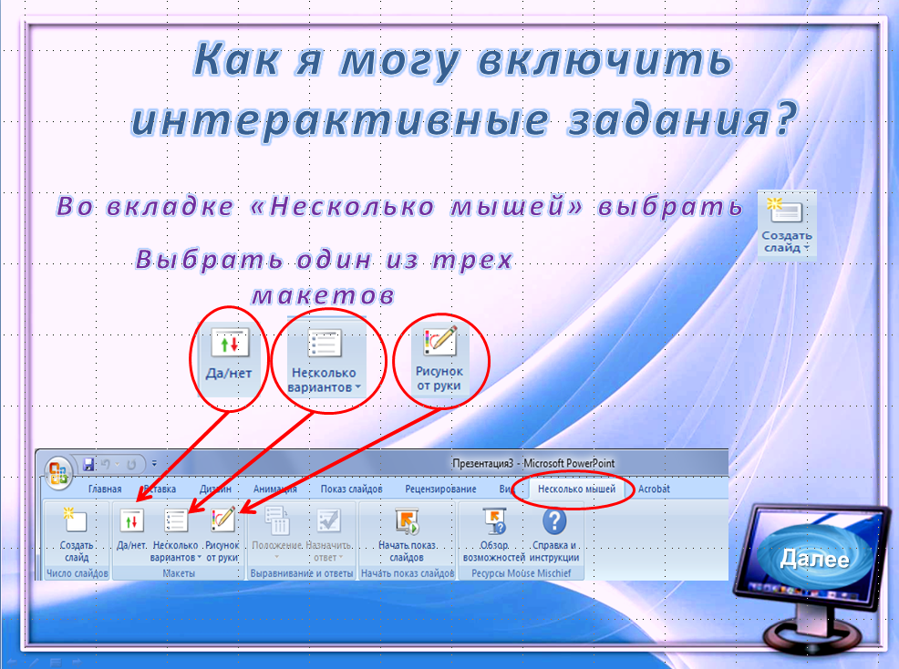

Технология Mouse Mischief используется для создания тестовых заданий. Для этого предусмотрено три режима тестирования: «**Да - Нет**», «**Несколько вариантов**» и «**Рисунок от руки**». В процессе разработки теста учитель имеет возможность обозначить правильный ответ среди других вариантов, для этого достаточно выбрать правильный вариант из выпадающего списка «**Назначить ответ**» (***слайд 5***) .

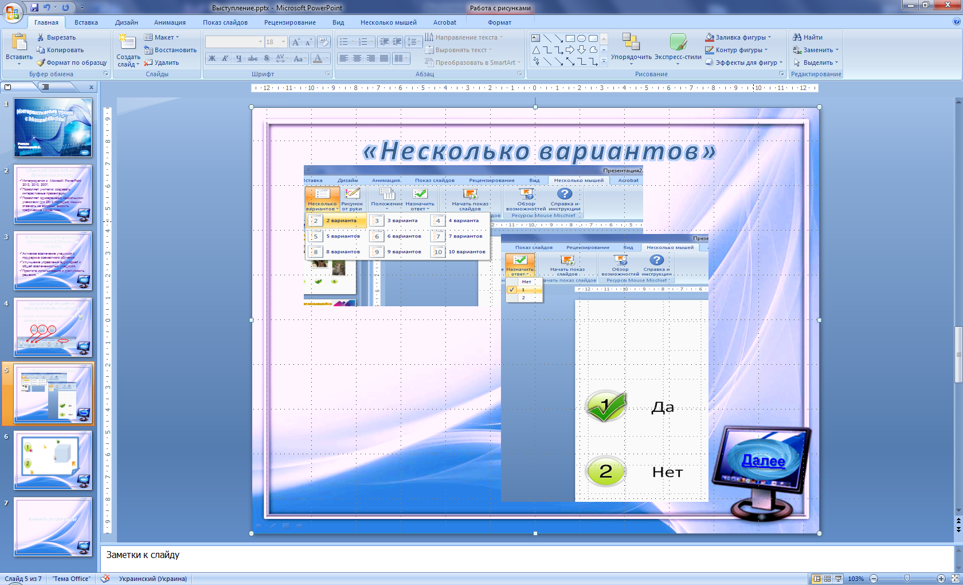

После запуска на демонстрацию презентации появляется диалоговый экран для определения мыши учителя и участников интерактива (при этом «детские» мыши выглядят различных картинок - объектов , которые также добавляют позитива к работе). (***слайд 6***)

Ученики могут в группах, парах или индивидуально выполнять задания теста. После последнего ответа на каждом слайде выводится экран – статистика, в котором отображается количество правильных и неправильно выбранных вариантов ответов, а также указывается, кто дал первым правильный вариант ответа.

Следует отметить, что при использовании этого приема одновременно работает только одна мышь, то есть задачи выполняются поочередно.

Теперь предлагаю попробовать представить себя в роле учеников и выполнить несколько заданий с использованием технологии «Много мышек» (*включить презентацию* ***Практические задания на тему****«****Интерактивные уроки с Mouse Mischief»****).*

**3. Заключительная часть**

Мы подошли к концу. Надеюсь, Вам понравилась эта технология, и в дальнейшем будете применять ее на своих уроках.

Спасибо за внимание.

**ЛИТЕРАТУРА**

1. **Стаття «**Прийом «багато мишей» в управлінні навчально-пізнавальною діяльністю учнів в урочний та позаурочний час», автор: Аман Ірина Семенівна.
2. **https://www.microsoft.com/ru-ru/download/details.aspx?id=8010**